上海市嘉定区华亭学校2023学年课程计划

为全面贯彻落实党和国家的教育方针、国家与上海市中长期教育改革和发展规划纲要以及全国教育大会与上海市教育大会精神，落实立德树人根本任务，深化教育教学改革，切实减轻中小学生过重的课业负担，促进中小学生身心健康发展，根据《教育部关于印发义务教育课程方案和课程标准（2022年版）的通知》（教材〔2022〕2号）《教育部关于加强中小学地方课程和校本课程建设与管理的意见》（教材〔2023〕2号）等文件精神制定本课程方案，以期更好地发挥课程育人功能，促进学生素质的全面发展。

1. **编写课程计划的依据**

华亭镇是嘉定新农村建设中唯一保持农耕农业发展的新型镇。华亭中学创办于1992年，2004年9月原华亭中学，华亭小学，唐行九年制学校合并成为现在的华亭学校。学校现有 23 个教学班（小学16个班、中学7个班）。在编教职工 70人，其中专任教师 65人，有研究生学历的教师16人，拥有中级职称及以上的教师 41人，高级职称 3人。

学校秉承“生命因耕读而成长”的办学愿景和“勤耕 尚读”的校训，以“校园有景致、管理有秩序、课程有亮点、质量有提升、队伍有成长”为发展目标，以“传承创新，耕读立人”为校风，“敬业爱生、协作开拓”为教风，“勤奋自主、修德修文”为学风，创设适合师生共同成长的“耕读”教育。

**（一）学生发展现状及需求**

作为华亭镇的一所九年一贯制公办学校，学校生源70%以上为随迁子女，有相当部分的学生缺乏学习兴趣和主动学习的能力，学习习惯较差；本地子女多来自农村家庭，文化层次和家长教育要求普遍不高，缺乏正确的家庭教育的方法和习惯，这为教育教学质量的提升带来很大的挑战。

近年来，学校一是持续加强对学生的行为规范教育，将其纳入学校的整体工作及规划，以育人目标为导向，形成富有华亭“耕读”文化特色的顶层设计与框架体系。二是依据九年制学校学生年龄跨度大、学生发展差异大等现状，充分发挥级段自主性，进一步细化和完善行规分年级目标、内容与措施。三是将“品”从“品行”向“品质”转变，着眼于学生、教师的全面发展，更好地发挥师生的共同智慧，真正实现从物化建设走向文化建设，从班级管理走向班级特色品牌建设。

**（二）课程建设现状**

**1.优势**

**（1）初步构建校本课程体系**

学校以“耕读”为课程理念，组织教师先后开发了具有学校特色的校本耕读四季课程体系，包含《课植园》《篆刻》《越韵传情》《媒介素养》等多门校本课程，并创立了校本课程资源库，以满足不同学生的不同需求，发展学生个性特长，促进教师专业发展，彰显学校办学特色。

**（2）课程资源较为丰富**

学校秉承“生命因耕读而成长”的办学愿景和“勤耕立德、尚读启智”的校训，重视学生的综合素养的培养和劳动教育。学校设有百粮馆、百味馆、草编教室、民乐教室、越剧教室、篆刻教室等多个具有华亭地域特色的课程资源教室，开设有《种子画》《地方小点》《黄草编织》《民乐》《越韵传情》《尚简篆刻》等多门校本课程。

学校在华亭镇政府的支持下获批十亩试验田基地，在此基础上，学校在课程建设方面开发新的课程资源、开展新的实践活动，结合学校师资和学生学情，开展《课植园里的24节气》以及各类劳动实践活动。

**2.不足**

**（1）教师专业发展乏力**

学校有区镇骨干教师21名，但专业发展的主动性不够，教学研究能力和兴趣不高；学校基于教师专业发展的校本培训缺乏系统性和实效性；在区内外具有一定影响的教师很少，骨干教师群体力量尚未形成。

**（2）教研缺乏研究性**

各教研组的教学研讨活动尚缺乏系统性和效能，形式、内容均有待改进；学校虽然有课题，但与教育教学的结合度不高，并未着眼于解决教育教学中的关键问题；同时，教师的研究与实践能力还有待进一步提高，教科研活动并未能很好地引领学校办学品质和教育教学质量的提升。

1. **课程理念与目标**

**（一）课程理念**

“耕读”二字取自“晴耕雨读”或“耕读传家”。 中国古代一些知识分子以半耕半读为合理的生活方式，以“耕读传家”、耕读结合为价值取向，形成了一种“耕读文化”。它是中国文化的优良传统，它影响了中国农学、中国科学、中国哲学，使知识分子思想接近人民，养成务实的作风。

如何对“耕读教育”进行新的诠释，赋予新的内涵，焕发新的生命力，对学校教育而言尤为重要，对践行社会主义核心价值观意义重大，更是我们的立论之本。“耕读教育”实践的新生长点在于文化传承、学校发展、实践创新。

基于此，“耕读”理念引领下的课程有以下三个特点。一是学习内容丰富且相互关联。加强课程内容的内在联系，加强课程内容与学生经验、社会生活的联系，强化学科内、跨学科及超学科的课程整合。二是学习方式灵活且注重实践。采用多样的方法来组织学生学习，运用项目化、启发式、探究式、讨论式、参与式教学，激发学生的好奇心，引导学生将所学应用到实践之中，在真实情境中运用知识解决问题，营造独立思考、自由探索、勇于创新的良好环境。三是学习支持及时且适切。教师应提供相应的学科知识、方法与资源，供学生在发现问题、分析问题和解决问题的过程中进行选择与调取。另外，学校应提供多类型学习支架与学习资源，增强学生学习支持能力。

**（二）毕业生形象**

学校立足义务教育学生培养目标，结合本校“勤耕 尚读”的办学特色，形成了具备华亭特点的毕业生形象，即培养“勤奋、乐学、善行”的华亭学子。

勤奋：树立正确的方向，讲究方法和效率。积极进取，克服惰性，突破舒适区，不断尝试，不断拓展新的领域。

乐学：乐学善学，勤于思考，保持好奇心与求知欲，形成良好的学习习惯。

善行：学会交往，善于沟通，具有基本的合作能力、团队精神。学会在真实情境中发现问题、解决问题，具有探究能力和创新精神。

1. **课程结构与设置**

**（一）课程类别与结构**

根据国家和上海市中小学课程计划及说明的要求，结合华亭学校的教育教学实际和发展特色，学校课程结构如图3-1所示。

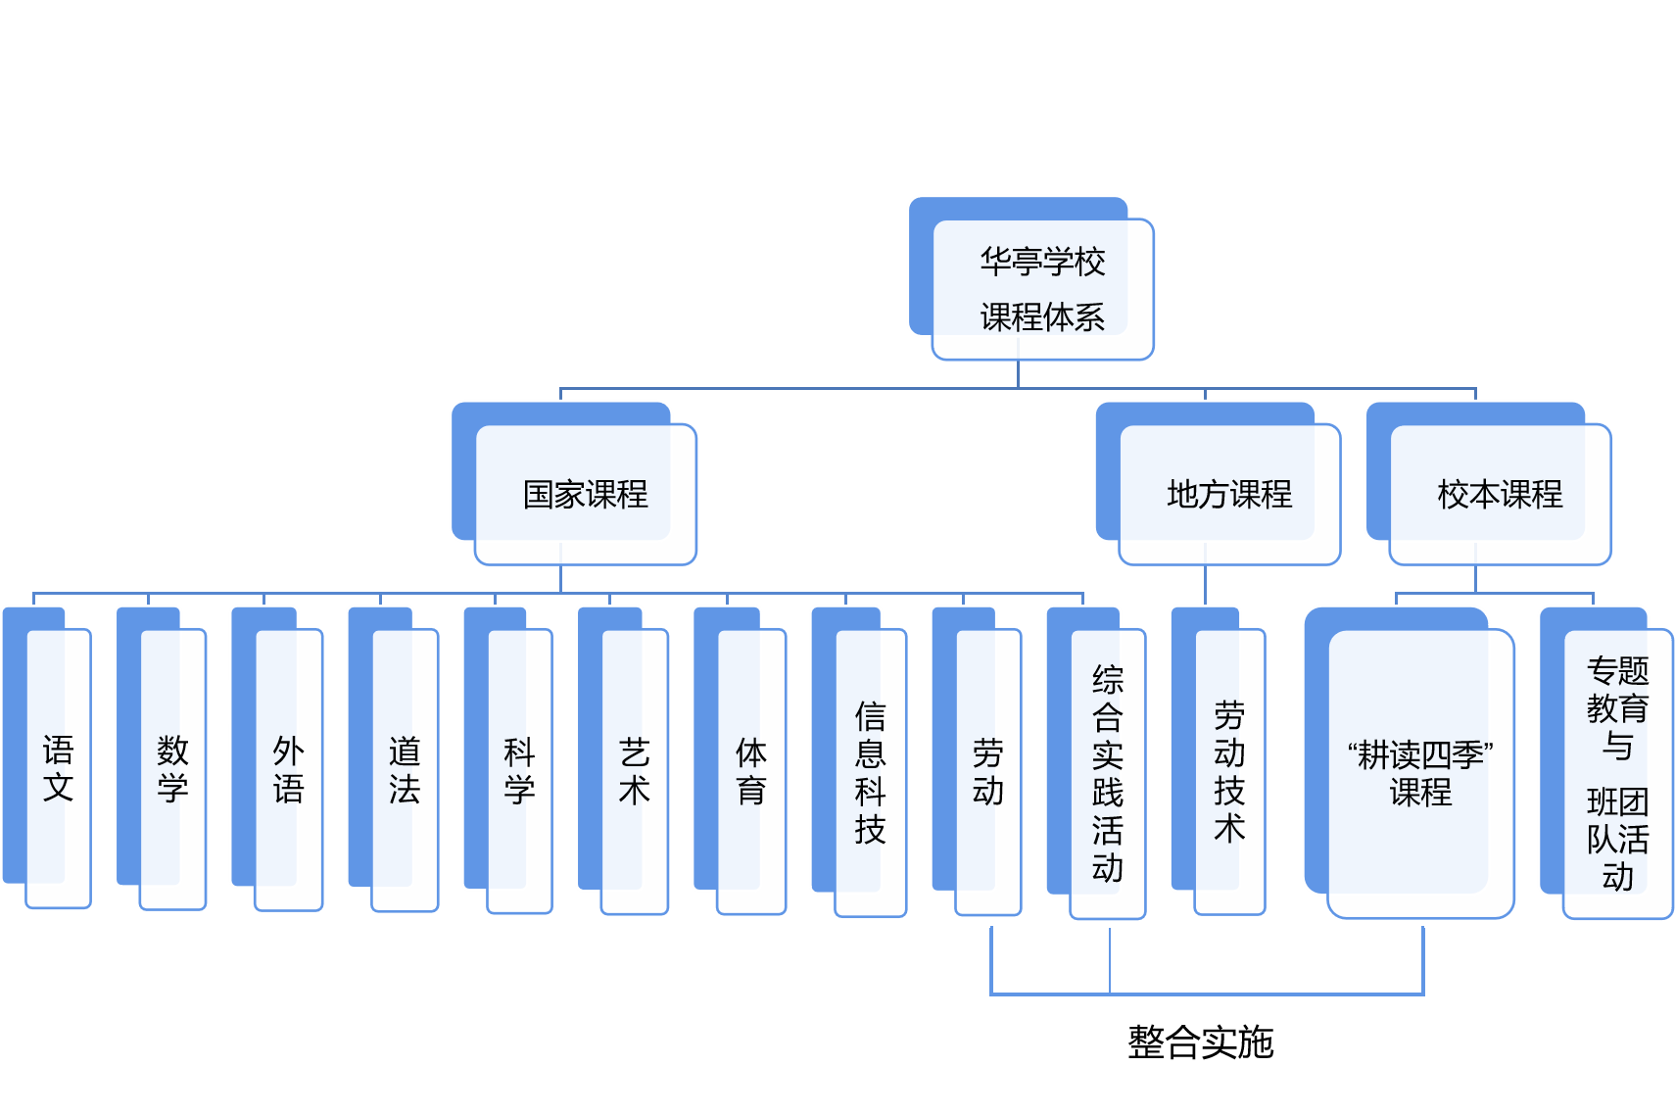

图3-1 华亭学校课程分类图

学校课程分为国家课程、地方课程、校本课程三类。国家课程包括各类学科课程，以及劳动、综合实践活动等科目。地方课程为上海特色的劳动技术课程。校本课程则为学校统筹建构而成的“耕读四季”课程以及专题教育与班团队活动，其中“耕读四季”课程包括“语言”“数学”“社会”“科学与技术”“艺术与审美”“体育与健康”“劳动与实践”七大领域，且与国家课程中的劳动、综合实践活动整合实施，其内部结构见图3-2。

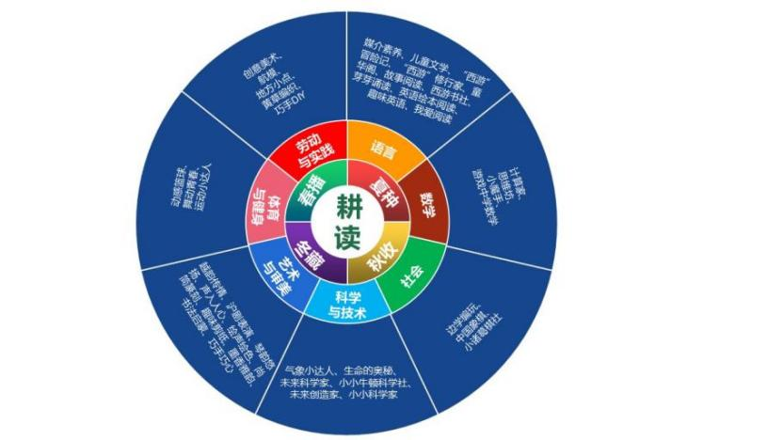

图3-2 华亭学校校本课程结构图

**（二）课程设置与安排**

**1.小学段课程设置与课时安排**

表3-1 华亭学校课程设置与课时安排表（小学）

|  |  |  |  |  |  |  |  |
| --- | --- | --- | --- | --- | --- | --- | --- |
| **类别** | **科目** | **年级** | | | | | **备注** |
| **一** | **二** | **三** | **四** | **五** |  |
| **国家**  **课程** | 道德与法治 | 2 | 2 | 2 | 3 | 3 |  |
| 语文 | 9 | 9 | 6 | 6 | 6 |  |
| 数学 | 3 | 4 | 4 | 5 | 5 |  |
| 外语 | 2 | 2 | 4 | 5 | 5 |  |
| 自然 | 2 | 2 | 2 | 2 | 2 |  |
| 信息科技 |  |  | 2 |  |  |  |
| 音乐 | 2 | 2 | 2 | 2 | 2 |  |
| 美术 | 2 | 2 | 2 | 1 | 1 |  |
| 体育与健康 | 5 | 5 | 5 | 5 | 5 |  |
| 劳动 | 整合实施 | | | | | 劳动、综合实践活动与校本课程课时统筹使用 |
| 综合实践活动 |
| **地方**  **课程** | 劳动技术 |  |  |  | 1 | 1 |  |
| **校本**  **课程** | “耕读四季”课程 | 5 | 4 | 4 | 3 | 3 |  |
| 专题教育与班团队活动 | 1 | 1 | 1 | 1 | 1 |  |
| **周课时总量** | | 33 | 33 | 34 | 34 | 34 |  |

**2.中学段课程设置与课时安排**

表3-2 华亭学校课程设置与课时安排表（中学）

|  |  |  |  |  |  |  |
| --- | --- | --- | --- | --- | --- | --- |
| **类别** | **科目** | **年级** | | | | **备注** |
| **六** | **七** | **八** | **九** |  |
| **国家**  **课程** | 道德与法治 | 1 | 1 | 2 | 3 |  |
| 语文 | 5 | 5 | 5 | 5 |  |
| 数学 | 4 | 4 | 4 | 5 |  |
| 外 语 | 4 | 4 | 4 | 4 |  |
| 科 学 | 2 | 3 |  |  |  |
| 物 理 |  |  | 2 | 2 |  |
| 化 学 |  |  |  | 2 |  |
| 生命科学 |  |  | 2 | 1 |  |
| 地 理 | 2 | 2 |  |  |  |
| 历 史 |  | 2 | 3 |  |  |
| 信息科技 | 2 |  |  |  |  |
| 音 乐 | 1 | 1 |  |  |  |
| 美 术 | 1 | 1 |  |  |  |
| 艺 术 |  |  | 2 | 2 |  |
| 体育与健身 | 3 | 3 | 3 | 3 |  |
| 劳动 | 整合实施 | | | | 劳动、综合实践活动与校本课程课时统筹使用 |
| 综合实践活动 |
| **地方**  **课程** | 劳动技术 | 2 | 1 | 2 |  |  |
| **校本**  **课程** | “耕读四季”课程 | 6 | 6 | 4 | 6 |  |
| 专题教育与班团队活动 | 1 | 1 | 1 | 1 |  |
| **周课时总量** | | 34 | 34 | 34 | 34 |  |

**3.校本“耕读四季”课程安排**

校本“耕读四季”课程包括“语言”“数学”“社会”“科学与技术”“艺术与审美”“体育与健康”“劳动与实践”七大领域，具体课程安排情况见表3-3。

表3-3 华亭学校“耕读四季”课程安排表

|  |  |  |  |  |
| --- | --- | --- | --- | --- |
| **类别** | **名称** | **教师** | **地点** | **对象** |
| 语言 | 我唱ABC | 仇曹颖 | 一（1）班 | 一年级 |
| 绘本探索 | 周胜男 | 一（3）班 | 一年级 |
| 快乐阅读 | 金惠芳 | 二（2）班 | 二年级 |
| 趣味西游 | 俞冰沁 | 二（3）班 | 二年级 |
| 有养阅读 | 李沙莉、黄瑞霞 | 三（2）班 | 三年级 |
| 快乐阅读 | 张海雁、李静 | 四（2）班 | 四年级 |
| 整本书阅读 | 马静静 | 五（3）班 | 五年级 |
| 数学 | 小诸葛棋社 | 黄丽、李剑青 | 三（1）班 | 三年级 |
| 编程 | 刘兆翔 | 电脑房 | 四、五年级 |
| 社会 | 我眼中的世界 | 陈浩、樊锦海 | 二（1）班 | 二年级 |
| 心理 | 黄红云 | 教室 | 四、六年级 |
| 时政 | 王利 | 六（2）班 | 六、七年级 |
| 小嘉电影 | 汤麟 | 三（3）班 | 三年级 |
| 媒介素养 | 刘兆翔 | 图书馆学生阅览室 | 三到八年级 |
| 科学与技术 | 人工智能 | 外聘 | 电脑房 | 四年级 |
| 科创小达人 | 贡翊霏 | 自然实验室 | 六、七年级 |
| 艺术与审美 | 音乐欣赏 | 卢翠红 | 一（2）班 | 一年级 |
| 民乐 | 外聘 | 民乐教室 | 二到七年级 |
| 剪纸 | 沈荣 | 美术教室 | 三年级 |
| 创意美术 | 外聘 | 自然实验室 | 三年级 |
| 舞蹈 | 谌琦 | 体育馆 | 三、四年级 |
| 越韵娃娃 | 刘爽 | 越剧教室 | 三到六年级 |
| 尚简篆刻 | 沈华遒 | 篆刻工作室 | 五年级 |
| 尚简篆刻 | 沈华遒 | c413 | 六、七年级 |
| 手绘自然 | 闫坤妘 | c412 | 六、七年级 |
| 合唱 | 卢翠红 | A四楼越剧教室 | 六、七年级 |
| 体育与健康 | 阳光体育 | 费汤君 | 一（4）班 | 一年级 |
| 街舞 | 外聘 | C五楼教室 | 二年级 |
| 乒乓球 | 周茜倩 | 乒乓球室 | 三、四、五年级 |
| 灌篮高手 | 袁银军 | 篮球场 | 四年级 |
| 中华武术 | 张彩凤 | 操场 | 五年级 |
| 灌篮高手 | 袁银军 | 篮球场 | 六、七年级 |
| “乒”劲十足国球社 | 张彩凤 | 乒乓球室 | 六、七年级 |
| 劳动与实践 | 黄草编织 | 外聘 | A308 | 三、四、五年级 |
| 地方点心 | 外聘 | 百味馆 | 四年级 |
| 黄草编织 | 外聘 | A308 | 六、七年级 |

1. **课程实施与评价**

**（一）国家课程的实施**

根据国家课程的开设要求，开全科目、开足课时，优化课程安排，深化教学改进，落实核心素养。

**1.优化课程设置，细化流程管理**

科学编制课表，开全科目、开足课时，做到每天的科目均衡，符合教学基本规律。教学处通过每周一天的课堂开放日，教师定时互查，教研组长听随堂课等措施加大教学常规检查的力度和密度，及时反馈并提出整改意见或表扬推广优秀的做法，使检查与评价成为一种引领、一种服务、一种激励，增强工作的针对性和实效性。

（1）有效备课。开学初，根据区教研活动要求，在参考借鉴已有资料的基础上，备课组分工合作，制定新学期教学计划与进度，完成整册教材的教案梳理工作。

（2）有效上课。教师上课，要有强烈的目标意识、解决问题意识，每一句话都要力求简洁清晰，每一个提问都要力求富有启发，每一种设计都要力求精心巧妙，每一道习题都要力求典型规范，每一步环节都要力求严谨相关。

（3）有效作业。严格落实基于课程标准的教学与评价，一二年级不留笔头作业，精心设计口头作业，作业要见实效。其他年级作业要体现基础性、层次性和选择性，务求针对性强，有实效，不能简单重复，给学生造成过重的负担。重视学生书写，要求学生作业本整洁、字迹端正。作文批改不过周，其他作业批改不过日。做到日日清、周周清、月月清。

（4）有效辅导。认真加强培优补差工作， 对“学优生”要夯实基础的同时参加社团等拓展活动，对“学困生”要多鼓励、少批评，多关心、多辅导。

（5）有效评价。要基于课程标准对学生进行评价，要通过语言表扬、摘星奖励等有效的方法对学生进行即时评价，提高学生学习兴趣，养成良好学习习惯。

（6）有效听课。每位教师每学期听课数不少于 12 节；教研组长、行政人员听课不少于 15 节。完成教学评价表的填写，在评价中做到找到一个亮点，提出一个建议，指出一个不足。

**2.强化教研活动，深化内涵建设**

（1）调整教研组构成。设置语、数、英、综合学科教科研组共十大项目组，发挥教科研组的作用，每两周进行教研活动，牵手行政老师参与。

（2）聘请教学专家指导。学校将积极援引教研员、教学专家来 指导本校教科研，使教研活动上层次。

（3）进行单元集体备课。内容包括新课标理论学习、单元集体备课与反思、教科研课题交流、课例研讨等，特别要重视单元集体备课模式的探究，调动全体教师的积极性，使备课活动更有效。

（4）强化教研组管理。抓实抓好教科研组长的培养，要求教研组长不断提高自身的教育教学水平，更加明确、积极履行自己的工作职责，发挥自身在学校整体工作推进中的桥梁作用。

**（二）校本课程的实施**

校本课程的实施针对学校、教师实际，满足学生兴趣需求，促进学生素养发展，同时最大化的发挥学校教师的一技之长，开足各类校级社团，彰显学校办学特色。

**1.健全组织明职责**

成立校本课程领导小组，由校长、分管校长、教学处、 德育处、拓展型课程教研组长、学术专家等组成。校本课程领导小组是校本课程开发、建设、实施、评价的最高机构，负责课程的审批、立项、分类组合等。

**2.明确性质促规范**

（1）学校限定选修课程，利用课内时间，采用行政班教学组织形式，学校在学期初统一安排时间、对象与教学师资，并将其纳入课表，归入总课时中。

（2）学校兴趣课程是自主选修课程，采用走班制教学组织形式，安排在快乐活动日或课外开展。

（3）根据市教委的计划要求，在不同年级要分层安排不同的专题教育内容，而实践活动则根据各区、各校资源实际组织开展。

**3.完善制度增实效**

完善的制度是有效管理的保证。为了提高校本课程的实施效果，学校依据课程实施流程不断制定与完善制度，强化管理。学年初，教师结合自己的专长，在开学第一周向校本课程领导小组递交校级兴趣科目的设计方案，进行科目申报。经领导小组审核同意后，纳入课程体系，统一实施管理。最终，在班主任的协调下，确保每位学生参加的科目。名单确定后由班主任落实，使学生明确自己参加的课程以及活动地点、活动时间，让学生进行走班学习活动。校本课程辅导老师在开展活动前，必须进行点名核实人数，避免学生游离于科目活动之外。学校课程领导小组定期检查教师科目辅导活动备课情况和教学情况，加强巡视记录和听课指导，召开学生座谈会，将每月考勤抽查结果纳入月考核之中。

**（三）课程的评价**

全面落实新时代教育评价改革要求，改进结果评价，强化过程评价。强化素养导向，倡导评价促进学习的理念，注重提高学生自我评价、自我反思的能力，引导学生合理运用评价结果改进学习；创新评价方式方法，关注学生真实发生的进步，积极探索增值评价。强化评价与课程标准、教学的一致性，促进“教一学一评”有机衔接，使学生在学习和实践活动中成长。

**1.学生学习评价**

**（1）评价方式**

小学生学业评价严格实行等第制；小学阶段不进行期中考试或考查；小学一、二年级可进行期末考查(一年级不得进行书面考查)；三、 四、五年级期末考试仅限语文、数学两门学科，其他学科只进行考查，考查形式可灵活多样，严格执行等第制。初中除语文、数学、外语学科可举行期中、期末考试以外，其他学科只进行期末考试或考查；道德与法治、历史、地理学科采用开卷形式进行考查；物理、化学、生命科学学科加强动手实验能力考查；信息科技、劳动技术、体育与健身、艺术、音乐、美术学科只进行操作、应用和实践性的考查。口头测试适用学业考查学科，如语文、英语、音乐等，采用等级制。表现性评价适用非学业评价，检查学生探究、创新和实 践能力，采用质性评价。

提倡进行即时评价:如学生作业、课堂表现。在学生的作业和练习单上用我校的芽芽章进行评价。重视评价内容的多样性、注重评价主体的多元化，改变过去单独由教师评价学生的状态，鼓励学生本人、同学、家长等参与到评价中，特别是自我评价，一方面提高学生的学习积极性和主动性，另一方面也提高学生的自我反思能力。

**（2）评价标准**

学生学习评价的内容和标准包括一般性发展目标和学科学习目标两个方面。具体评价內容和标准如下：

1. 能主动学习，基础知识和技能扎实经过努力在原有基础上不断提高。
2. 能运用已有的知识获得新知识。
3. 能把不同学科的知识联系起来，具有综合运用知识解决问题、完成任务的能力。
4. 能运用各种学习策略来提高自己的学习水平和学习效率。
5. 能对自己的学习过程和结果进行反思并提出改革的办法。
6. 在各种环境中，能与他人合作确立学习目标并实现目标。
7. 有独立思考、质疑的习惯，有创造的见解。
8. 能对个人的行为负责，具有诚实、公正的品格。
9. 能通过所学知识对个人和社会问题形成正确的认识和积极 的人生态度、正确的价值观。尊重他人，了解自己，理解并学会赞赏他人。
10. 对学习与活动充满好奇心和求知欲。
11. 各学科制定学科学习发展目标评价标准参照以上评价标准。

**2.教师教学评价**

学校制定基于学生学习能动性提升的“有养”课堂观察维度表，为任课教师、教育管理人员和教学研究人员实施课堂教学评价提供基本依据。

表4-1基于学生学习能动性提升的“有养”课堂观察维度

|  |  |  |  |
| --- | --- | --- | --- |
| **目标** | **教师有智慧** | **学生有活力** | **教学有效率** |
| **动力值**  更想学 | **对话：**提问的对象、次数、类型、结构、认知难度、回答时间怎样？是否有效？教师的回答方式和内容如何？有哪些辅助方式？是否有效？有哪些话题？话题与学习目标的关系如何？ | **倾听：**有多少学生能倾听老师的讲课？能倾听多少时间？有多少学生能倾听同学的发言？倾听时，学生有哪些辅助行为（记笔记/查阅/回应）？有多少人？ | **目标达成：**预设的学习目标是什么？学习目标的表达是否规范和清晰？目标是根据什么（课程标准/学生/教材）预设的？是否适合该班学生？在课堂中是否生成新的学习目标？是否合理？ |
| **方法值**  更会学 | **环节：**由哪些环节构成？是否围绕教学目标展开？这些环节是否面向全体学生？不同环节/行为/内容的时间是怎么分配的？ | **互动：** 有哪些互动行为？学生的互动能为目标达成提供帮助吗？参与提问/回答的人数、时间、对象、过程、质量如何？参与小组讨论的人数、时间、对象、过程、质量如何？学生的互动习惯怎么样？出现了怎样的情感行为？ | **内容合理：**教材是如何处理的（增/删/合/立/换）？是否合理？课堂中生成了哪些内容？怎样处理？是否凸显了本学科的特点、思想、核心技能以及逻辑关系？容量是否适合该班学生？如何满足不同学生的需求？ |
| **意义值**  对学生的学习和发展更有意义 | **呈现：**怎样讲解？讲解是否有效（清晰/结构/契合主题/简洁/语速/音量/节奏）？板书怎样呈现的？是否为学生学习提供了帮助？具体怎样呈现的？是否规范？是否有效？ | **自主：**学生可以自主学习的时间有多少？有多少人参与？学生自主学习形式（探究/记笔记/阅读/思考）有哪些？各有多少人？学生的自主学习有序吗？学生有无自主探究活动？学生自主学习的质量如何？ | **实施有效：** 预设哪些方法（讲授/讨论/活动/探究/互动）？与学习目标适合度？是否体现了本学科特点？有没有关注学习方法的指导？创设了什么样的情境？是否有效？ |

1. **课程管理与保障**

**（一）制度保障**

1. 奖励制度。根据教师的课程开发的态度、能力以及实施效果对教师进行团体奖励或个人奖励。
2. 教研制度。每周安排固定的时间进行分学科的教研活动，研讨学校课程的实施情况，针对课程实施中存在的问题提出解决方案。教研活动由教研组长统筹安排。
3. 质量监测制度。教学处根据教学流程管理的要求对课程实施情况进行定期检查，提出意见或建议，确保学校课程的有效实施。

**（二）队伍保障**

1. 聘请校外专家、学者讲座，更新教师的教育观念，挖掘教师的课程开发潜能。
2. 组织教师认真学习《基于课程标准的教学与评价》和其它相关资料，深刻领会课程精神内涵，实施基于课标的教学，提高教学品质。
3. 通过各种形式开展教师培训工作，促进教师教育观念转变的同时，鼓励、支持教师研究课程实施的规律，提高开发与实施课程的能力。教学处组织对担任校本课程的教师进行专业知识培训。

**（三）经费保障**

1. 实行经费倾斜政策。筹措资金优先用于课程开发，设备添置和奖励等，保证学校课程的顺利实施。

2. 铺设平台。开发校本课程教学最新资料，编印理论学习摘要，介绍课改动态与信息。

3. 改善办学条件。加强学校与社区、与家长的沟通，通过家长学校，使学校课程的实施得到社区与家长的认可和支持，优化课程实施的环境和家庭育人环境。

上海市嘉定区华亭学校教学处

2023年8月31日